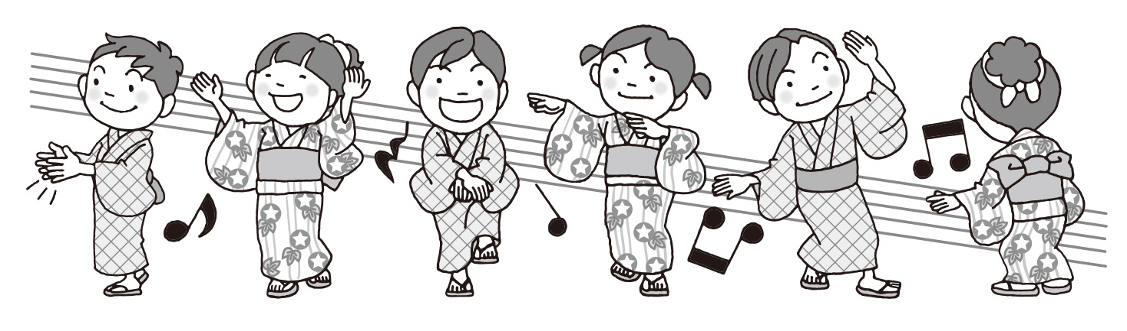  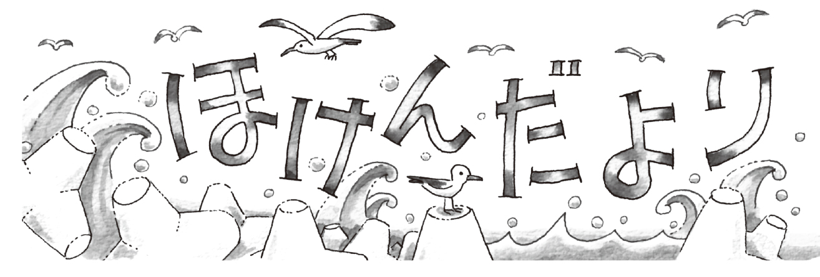  夏休み号 | 令和８年７月1７日(金)  木山中学校 保健室  文責 久保 有紗美
いよいよ明日から夏休みが始まりますね。部活動や習い事、勉強など様々なことに集中して取り組める大事な休み期間です。元気に充実した夏休みを送れるよう、規則正しい生活を心がけましょう。
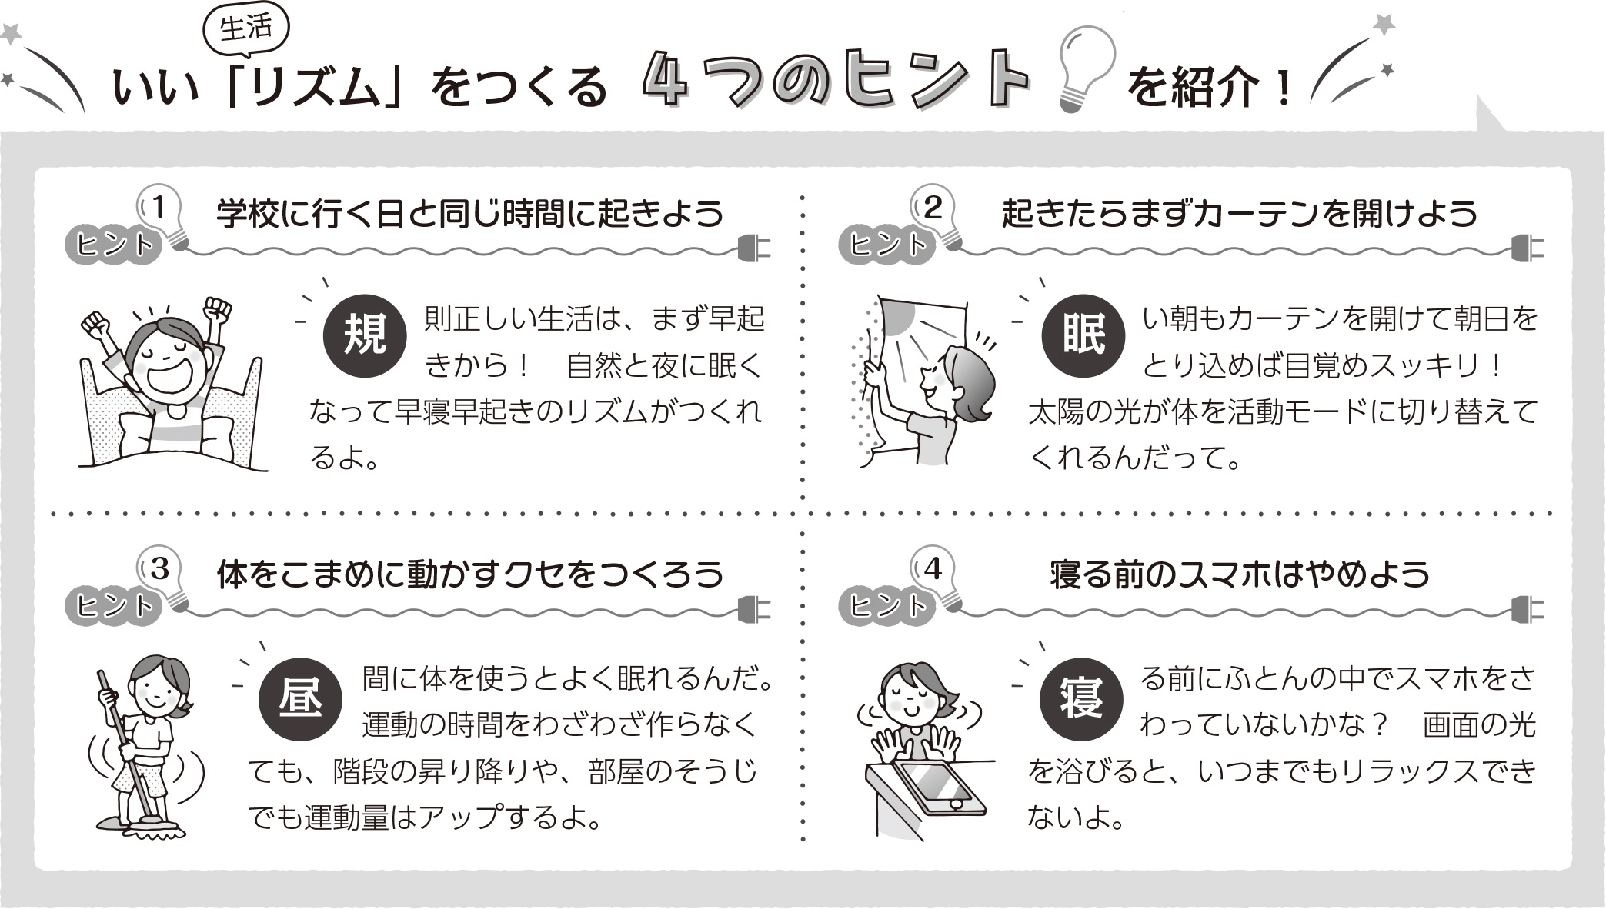
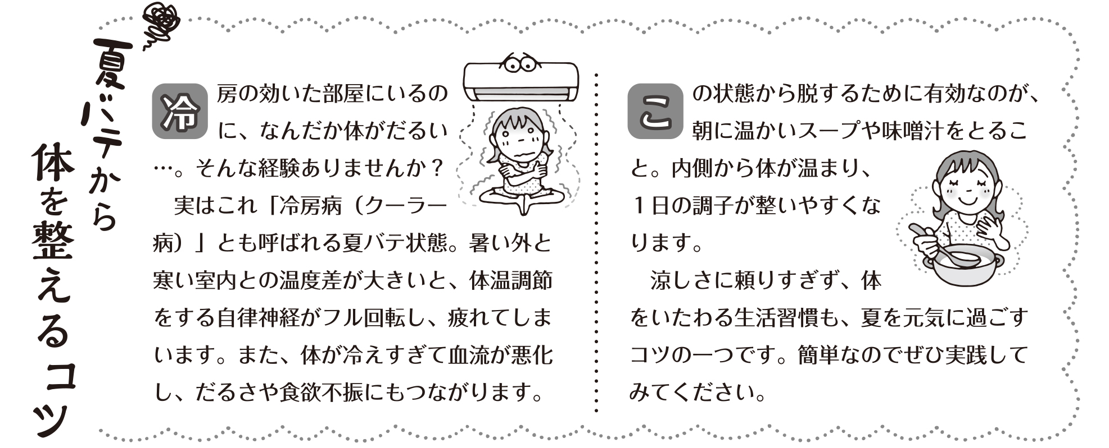
日頃から水分補給（運動したときには塩分補給も）をしましょう！
アウトメディアチャレンジについて（夏休みの宿題）
今年の夏休みもアウトメディアチャレンジを実施します。期間は８月21日（金）～8月27日（木）の5日間です。コースを選び、取り組みましょう。下の気づき・反省の記入、おうちの人からのコメントもあります。提出日は8月28日（金）の朝です。衛生委員の人に渡してください。アウトメディアチャレンジのプリントはこの裏面にあります。

